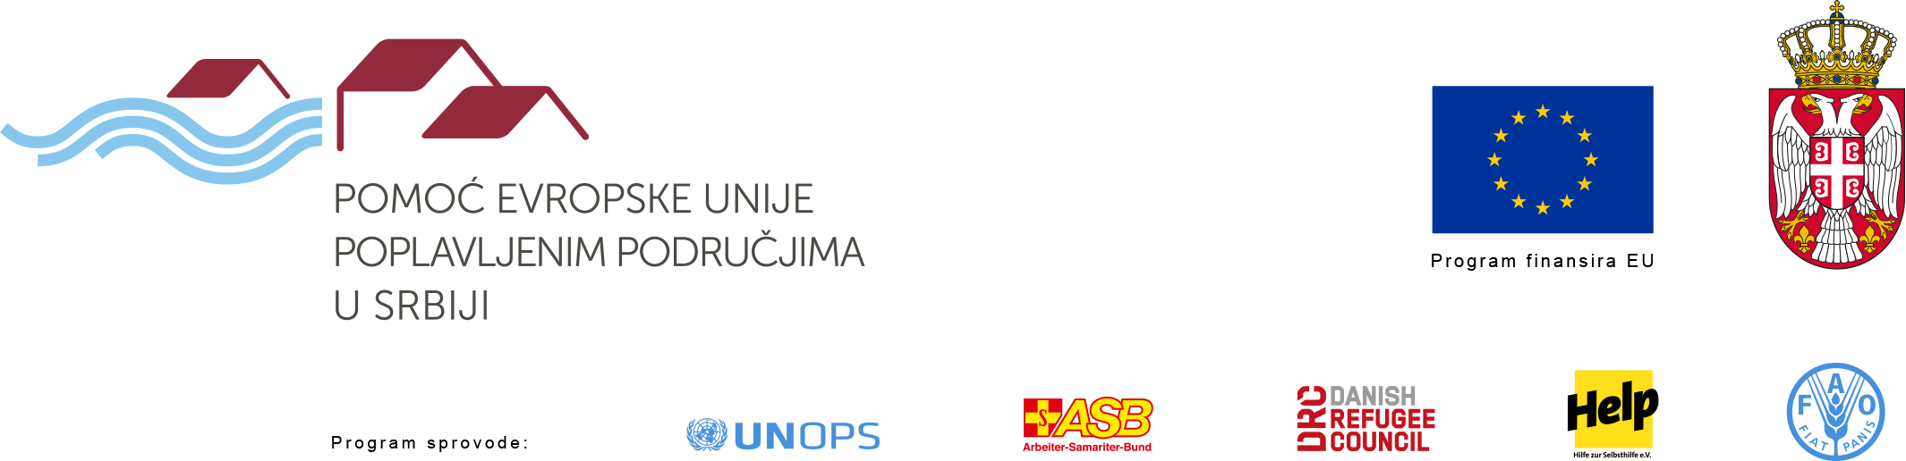

NAJAVA ZA MEDIJE

Ambasador EU Majkl Devenport uručuje pomoć i obilazi radove na rekonstrukciji u Obrenovcu
Šef Delegacije EU, ambasador Majkl Devenport posetiće Obrenovac u sredu 10. septembra 2014. i zajedno ministrima Jadrankom Joksimović, Snežanom Bogosavljević Bošković i državnim sekretarom Nenadom Borovčaninom uručiti pomoć EU poljoprivrednim proizvodjačima i potom obići radove na sanaciji štete nastale od poplava koji se odvijaju u okviru Programa pomoći Evropske unije poplavljenim područjima u Srbiji.
Ambasador Devenport će zajedno sa ministarkom za poljoprivredu i zaštitu životne sredine Snežanom Bogosavljević Bošković i državnim sekretarom Ministarstva omladine i sporta Nenadom Borovčaninom uručiti stočnu hranu za 400 poljoprivrednih domaćinstava. Ovo je samo prvi deo pomoći koji realizuje Evropska unija i koja je namenjena sektoru poljoprivrede u iznosu od osam miliona evra.
Zajedno sa Ministarkom bez portfelja zaduženom za evropske integracije Jadrankom Joksimović, Ambasador Devenport posetiće radove na rekonstrukciji Poljoprivredno-hemijske škole u Obrenovcu, gde ukupna vrednost radova koje finansira EU iznosi oko 4,7 miliona dinara. Ambasador i ministarka zatim će posetiti porodicu čiju izgradnju kuće finansira Evropska unija jer su kuću izgubili u poplavama. Evropska unija obezbedila je sredstva za izgradnju 129 kuća i obnovu 760 privatnih kuća porodicama ugroženim poplavama.

Pregled aktivnosti Ambasadora Devenporta tokom posete Obrenovcu:
sreda, 10. septembar 2014.
12:00-12:45 Uručivanje stočne hrane za 400 domaćinstava sa Ministarkom za poljoprivredu i zaštitu životne sredine
(Magacin firme AD Dragan Marković, selo Ratari, Obrenovac)

13:00-13:40 Poseta radovima na rekonstrukciji Poljoprivredno-hemijske škole u Obrenovcu sa Ministarkom bez portfelja zaduženom za evropske integracije
(Poljoprivredno-hemijska škola, ulica Miloša Obrenovića 90, Obrenovac)

13:50-14:20 Poseta jednoj od porodica čije se kuće grade sa Ministarkom bez portfelja zaduženom za evropske integracije
(porodica Nešić, Kupinačka 39, Rvati, Obrenovac)

Za informacije oko mogućnosti organizovanog prevoza do lokacije posete, zainteresovani predstavnici medija mogu da kontaktiraju: | Za dodatne informacije, molimo Vas kontaktirajte:
EU Info Centar  Marina Rakić  Službenik za informisanje  Mobilni: +381 64 17 18 057  Elektronska pošta: marina.rakic@euinfo.rs | UNOPS  Dejan Drobnjak  Službenik za komunikacije  Mobilni: +381 (0) 63 861 4524  Elektronska pošta: dejand@unops.org

